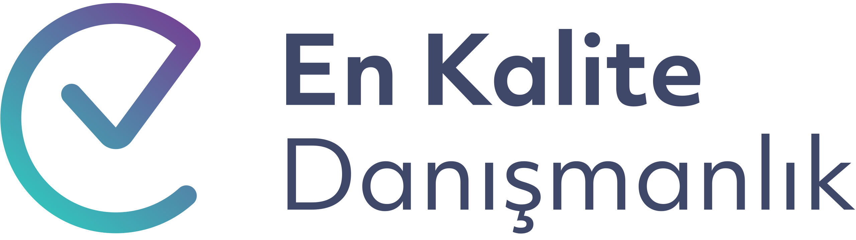

UZAKTAN BAĞLANTI POLİTİKAMIZ

En Kalite Danışmanlık ‘ın ağına tüm uzaktan bağlantı teknolojileri için kurumun genel koşullarını içerir;

- Kurumsal ağdan dış ağlara doğrudan bağımsız ve münferit bağlantılar yasaktır. Bunu engelleyici gerekli önlemler alınır.
- Kurum dışına yapılan tüm kritik bağlantılar güvenli hatlar üzerinden yapılmalıdır. Kritik bağlantıların ne olduğuna Bilgi Güvenliği Yöneticisi karar verecektir.
- Kurum iç ağına Uzaktan Erişim sadece iş amaçları için kullanılacaktır.
- Uzaktan şirket ağına bağlantısında şirketin iç ağına uygulanan güvenlik politikaları geçerli olacaktır.
- Uzak bağlantılarda yapılan tüm dosya yüklemelerinde anti virüs taramasından geçirilecektir.
- Uzak Bağlantı gerekliliği Bilgi Güvenlik Yöneticisi tarafından tespit edilecek ve Bilgi Sistemleri Müdürü tarafından onaylanacaktır.
- Web üzerinden kullanılacak tüm uzaktan bağlantı erişimlerinde güvenli sayısal kripto kullanılmalıdır.

Yaptırım
Kurumsal Bilgi Güvenlik Politikalarının ihlali durumunda, Bilgi Güvenlik Kurulu ve ilgili yöneticinin onaylarıyla Bilgi Güvenlik Politika Yaptırımları Dokümanında belirtilen kanunlar ve ilgili maddeleri esas alınarak işlem yapılır.

Uzaktan Bağlantı politikamızdır.

14.04.2015
GENEL MÜDÜR

BGEK –EK–4/REV 00

